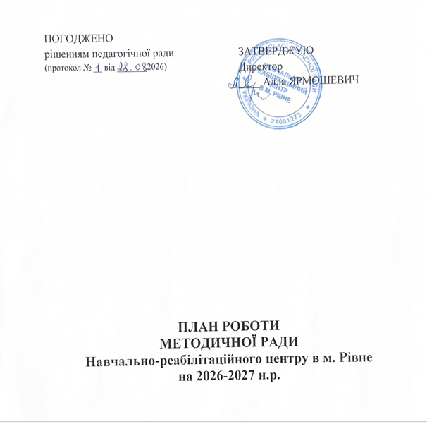

№ з/п | Зміст роботи | Відповідальний | Відмітка про виконання
ЗАСІДАННЯ № 1 (вересень)

1. | Аналіз методичної роботи за 2025-2026 н. р. | Члени м/р
2. | Організація роботи методичної ради Центру згідно Стратегії розвитку закладу на 2026-2029 роки | Дмитрук Л.А.
3. | Затвердження плану роботи методичної ради та методичних об’єднань на 2026-2027 н.р. | Дмитрук Л.А.
4. | Розподіл обов’язків між членами ради | Члени мет. ради
5. | Звіт про проходження перепідготовки в 2027 році згідно графіку при РОІППО педагогічними кадрами | Дмитрук Л.А.
6. | Про підготовку до проведення педагогічної ради «Командна взаємодія як основа успішної реалізації ІПР» | Дмитрук Л.А.
Робота між засіданнями
1 | Ознайомлення з нормативно-правовою базою щодо організації освітнього процесу на 20265-2027 н.р. з врахуванням вимог воєнного стану. | Дмитрук Л.А.
2 | Підготовка до засідання атестаційної комісії | Дмитрук Л.А.
3 | Реклама та популяризація методичної літератури з питання: «Цифрові та візуальні технології в роботі з дітьми з інтелектуальними труднощами ». | Дмитрук Л.А.
ЗАСІДАННЯ № 2 (грудень)

1. | Про розгляд та експертне оцінювання методичних розробок педагогів Центру | Дмитрук Л.А.
2. | Про хід атестації педагогічних кадрів Центру | Ярмошевич А.
3. | Про підготовку до проведення педагогічної ради «Цифрові та візуальні технології в роботі з дітьми з інтелектуальними труднощами » | Дмитрук Л.А.
Робота між засіданнями
1 | Курси для спеціалістів, які працюють з дітьми із ПІР на онлайн платформах | Дмитрук Л.
2 | Робота з учнями та сім’ями, які потрапили у несприятливі життєві обставини. | Миронюк О.В.
3 | Підготовка до проведення Тижня знань з основ безпеки життєдіяльності | Дмитрук Л.А.
ЗАСІДАННЯ № 3 (березень)

1. | Про результати проведення атестації педагогічних кадрів на підтвердження кваліфікаційної категорії та педагогічних звань | Ярмошевич А.
2. | Про підготовку до педагогічної ради «Корекція поведінкових порушень та соціалізація учнів з інтелектуальними порушеннями» | Дмитрук Л.А.
Робота між засіданнями
1 | Самоосвіта педагогів з проблемної теми | Керівники м/о
2 | Звіт керівників м/о про роботу | Керівники м/о
3 | Збір аналітичного матеріалу до підсумкової педради | Керівники м/о ЗДНВР
ЗАСІДАННЯ № 5 (травень)

1. | Про результати атестації педагогічних кадрів. | Ярмошевич А.
2. | Про результати роботи педагогів над методичними темами | Дмитрук Л.А.
3. | Про підготовку до педагогічної ради «Моніторинг результативності: від індивідуальної цілі до життєвої компетенції» | Дмитрук Л.А.
4. | Звіт керівників м/о про роботу над проблемною темою закладу | Керівники м/о
Робота між засіданнями
1 | Обговорення розробок педагогів щодо роботи над проблемною темою | Педагоги

